学生主题教育活动记录表
活动主题 | 2025-2026学年第一学期“开学第一课”
辅导员 | 廖红媛 | 班会形式 | 线下
班 级 | 消防2401-3班  设备2401-2班 | 参加人数 | 240
时 间 | 2024年9月8-12日 | 地 点 | 一教3楼
班会过程 | 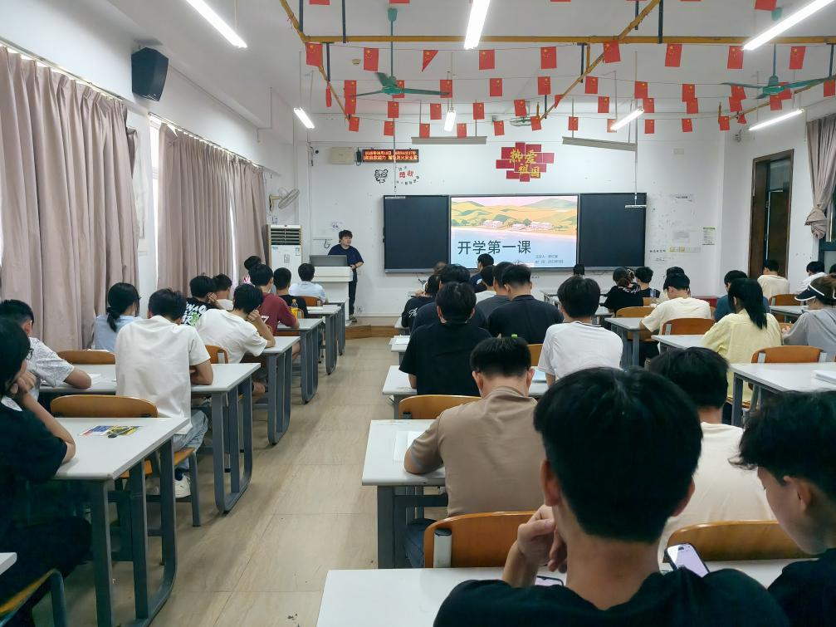  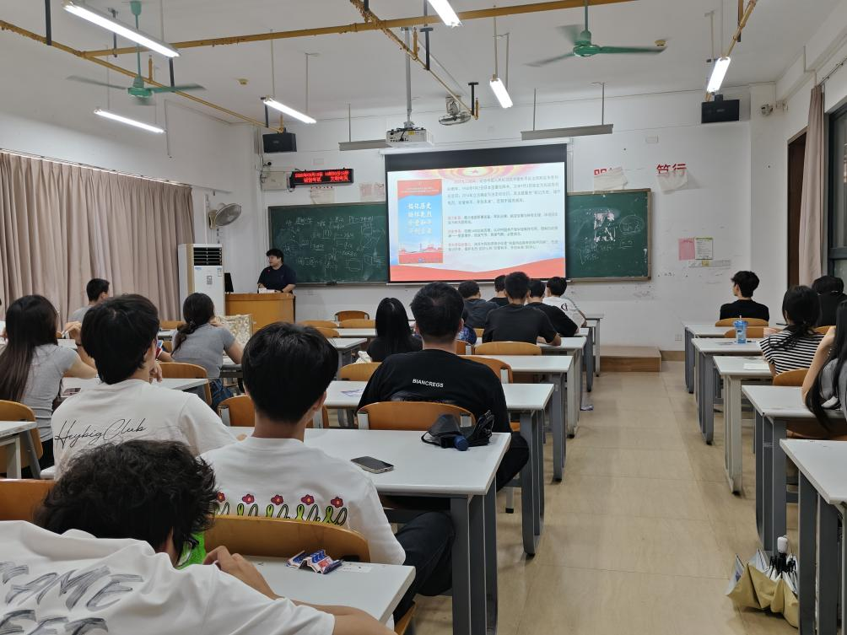  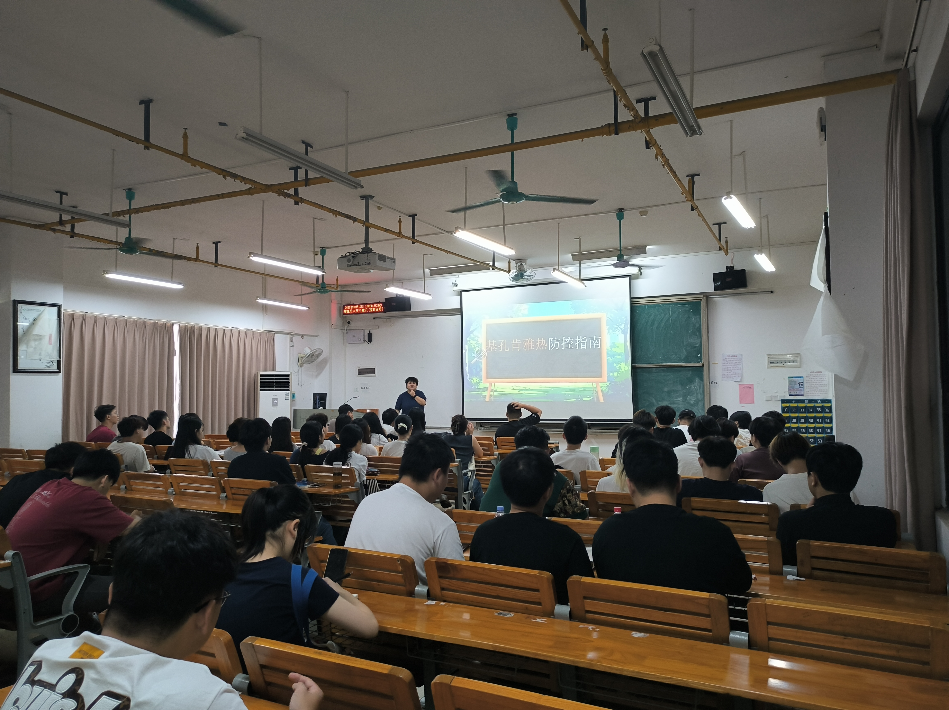
班会效果 | 通过班会，加强了与2024级新生的交流，并在班会中了解学生思想动态。班会内容包括：9.3阅兵内容、学校上课和晚点名纪律，个人安全、交通安全等；同时，在班会上也提醒同学们在校期间要严格遵守学校纪律，注意自身安全。

